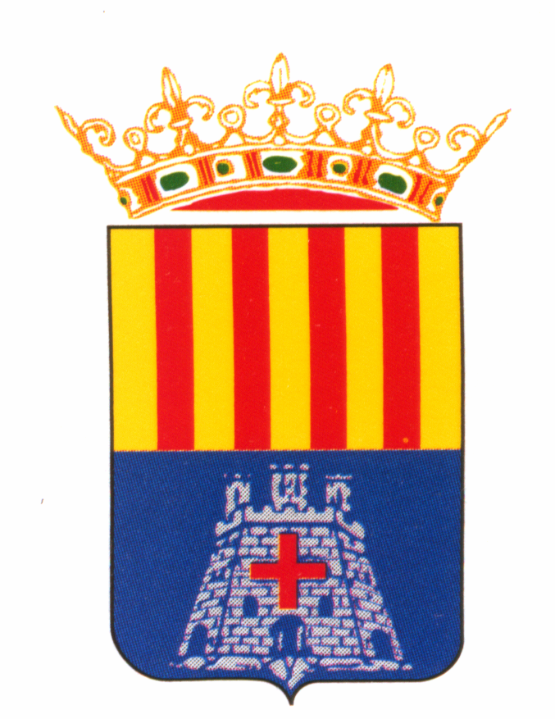
NOTA DE PREMSA 22/07/17

Sta. Magdalena ja està de Festa
Sta. Magdalena de Polpís ja ha donat el tret d'eixida a les seues Festes Patronals i ho va fer anit amb l'acte d'exaltació de les Festeres i Fester d'aquest 2017, en el qual va exercir de mantenidora la periodista magdalenera, Laura Puig, que en un emotiu discurs, va repassar la seua experiència com a Festera i tot el que representen les colles i associacions, al mateix temps que va parlar de la importància patrimonial i la riquesa paisatgística de la localitat, entre altres temes. D'altra banda, l'acte va ser conduït per la també periodista, Irene Pitarch. La nit es tancava amb una ofrena a la patrona, María Magdalena i amb una revetla de gala en el poliesportiu municipal.
Avui dissabte, és del Dia gran, doncs és la festivitat de María Magdalena, patrona de la població. Abans de la missa, els Festers, acompanyats de la corporació municipal, han inaugurat l'exposició de pintura dels alumnes de Maite Baldrich, que ha tingut un emotiu record per a una de les seues alumnes, recentment morta, Vicentica Serrat.
D'altra banda, Festers i autoritats han presidit la missa major, després de la qual s'ha realitzat la tradicional solta de coloms i la posterior recepció en el pavelló poliesportiu, després d'una cercavila en el qual ha participat l'Agrupació Musical de Sta. Magdalena, que precisament aquesta nit realitzarà a les 22 hores un concert de pasdobles. També s´ha inaugurat l´exposició dels usuaris de l´Espai Respir, a la sala de projeccions del poliesportiu municipal.
Aquesta vesprada
se celebrarà a les 19 hores la processó pels carrers del casc urbà, amb la imatge de la patrona, María Magdalena.

